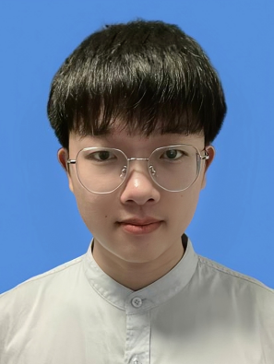

|  |  |
| --- | --- |
| 夏子峻 | |
| 性别：男 | 电话：15342756815 |
| 邮箱：oreo0815@foxmail.com |  |

**教育经历**教育经历.pngmodule_title_split_icon_1.pngmodule_title_split_icon_2.png

**2020.09-至今 中国地质大学（武汉）**

计算机学院 本科

主修：数据科学与大数据技术

GPA：3.7/5.0 排名：17/58 （前30%）

通过CET4,CET6

**工作经历**工作经历.pngmodule_title_split_icon_1.pngmodule_title_split_icon_2.png

**2022.05-2023.05**

国家级大学生创新创业训练计划

项目名称：“N+X乡旅——乡村旅游个性化定制应用”。担任数据分析与前后端开发工作。进行了基于机器学习的数据分析，搭建数据库存储用户数据，实现了微信小程序的开发与上架。

**项目经历**项目经历.pngmodule_title_split_icon_1.pngmodule_title_split_icon_2.png

**2020.10-2021.02 基于QT的词典开发**

建立二叉树数据结构存储约十万个英文单词；通过平衡二叉树实现用户快速检索单词的功能；使用QT开发出简洁美观的用户图像界面。

**2021.04-2021.12 基于Python爬虫的数据采集与处理**

使用Python实现了对豆瓣网TOP250电影信息的爬取；使用pandas库对电影的分类，导演，年代进行数据分析；利用snowlp对文本进行情感分析。

**2022.03-2022.10 基于Spark的数据分析**

搭建分布式的Hadoop与Spark系统，将几十万条2020年美国疫情相关存储至分布式文件系统；编写Spark SQL语句在可观的时间内实现高效的分布式数据分析。

**2023.02-2023.06 基于GoogLeNet的深度学习**

构建了22层的Inception V1与V2模型，对猫狗数据集进行图像分类，准确率达到了百分之95%。

**自我评价**自我评价.pngmodule_title_split_icon_1.pngmodule_title_split_icon_2.png

学习刻苦努力，对工作充满热情，热爱学习新知识，适应能力强。熟悉C++，Java，Python编程语言，熟悉数据结构与算法，熟悉计算机组成原理与计算机网络。参与过QT应用程序开发，了解各种数据库，参与过前端与后端开发，熟悉各种机器学习算法，熟悉各种深度学习模型。英语基础尚可，可阅读部分英文文档。